

Název školy: | Základní škola a Mateřská škola Sepekov
Autor: | Mgr. Helena Smrčinová
Název: | VY_32_INOVACE_ 04_čtenářská gramotnost
Vzdělávací oblast: | Jazyk a jazyková komunikace
Číslo projektu: | CZ.1.07/1.4.00/21.2046
Číslo a název klíčové aktivity: | III/2  Inovace a zkvalitnění výuky prostřednictvím ICT
Období vytvoření DUM: | Červen 2013

Anotace: | Materiál obsahuje úkoly týkající se rozvoje čtenářské gramotnosti, je zaměřen na prozaický text a práci s ním.
Jazyk: | Český
Očekávaný výstup: | Orientace v uměleckém textu, vyhledávání, doplňování a třídění informací, správná reprodukce textu, aplikace znalostí z literární teorie.
Ročník: | 7.
Druh učebního materiálu: | Pracovní list

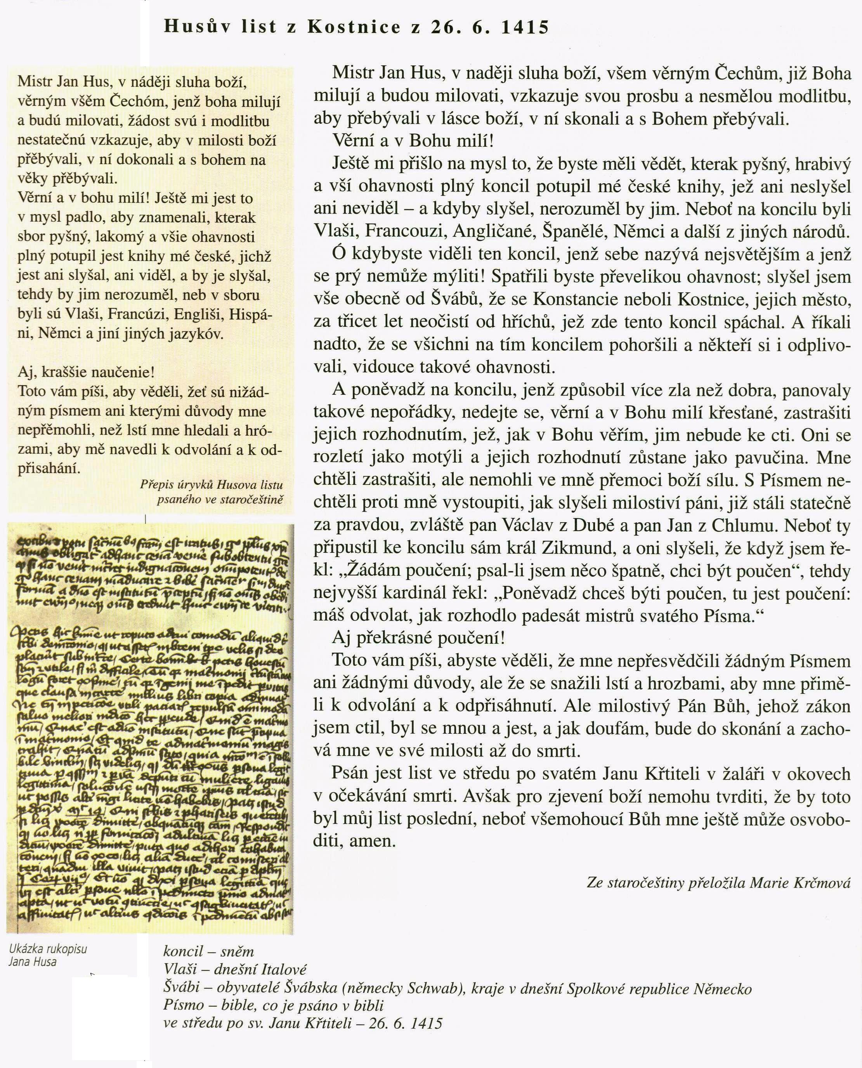

VY_32_INOVACE_04
Husův list z Kostnice z 26. 6. 1415
Ze staročeštiny přeložila Marie Krčmová
Z čítanky Fraus pro 7. roč., str. 38
S pomocí čítanky vypracuj následující otázky a úkoly:
- Proč se Jan Hus označil za sluhu božího?

- Seznámili se Vlaši, Francouzi, Angličané, Španělé, Němci a další s obsahem Husových knih? Proč?

- Najdi přirovnání a vysvětli ho.

- Zúčastnili se koncilu nějací Husovi přívrženci? Pokud ano, vyhledej jejich jména.

- Jak se v Kostnici církev snažila Husa přesvědčit, aby změnil své přesvědčení? Najdi v textu.

- Proč Hus tento dopis psal?

Rozhodni, zda je informace pravdivá:
- Jan Hus hájil své učení až do konce. Ano/Ne
- Dopis byl napsán ve 14. století. Ano/Ne
- Koncil se chtěl Jana Husa zbavit. Ano/Ne
- Hus se názorově rozcházel s ostatními účastníky koncilu. Ano/Ne
- Hus psal svůj list latinsky. Ano/Ne

VY_32_INOVACE_04
Řešení:
- Celý svůj život zasvětil Bohu.
- Ne, protože jim nerozuměli, byly psány česky.
- Oni se rozletí jako motýli a jejich rozhodnutí zůstane jako pavučina.
Rozejdou se, jejich špatné rozhodnutí zůstane.
- Ano, pan Václav z Dubé a pan Jan z Chlumu.
- …že mne nepřesvědčili žádným Písmem ani žádnými důvody, ale že se snažili lstí a hrozbami, aby mne přiměli k odvolání a k odpřisáhnutí.
- Chtěl, aby jeho přívrženci věděli, že své učení hájil až do konce.

- Ano.
- Ne, r. 1415 patří do 15. století.
- Ano.
- Ano.
- Ne.

VY_32_INOVACE_04
Zdroje a prameny:
LEDERBUCHOVÁ, Ladislava; BERÁNKOVÁ, Eva. Čítanka 7. Plzeň: Fraus, 2004, ISBN 80-7238-323-X.

VY_32_INOVACE_04

